**江苏省仪征中学 2023-2024 学年度第二学期高二地理学科导学案**

2.2 资源枯竭地区的发展——以德国鲁尔区为例1

编制人：刘婉锐 审核人：王维中 上课时间：2024 年 2 月 26 日

班级： 姓名：

【课程标准及要求】

|  |  |
| --- | --- |
| 课程标准 | 重点、难点 |
| 以某资源枯竭型城市为例，分析该类城市发展的方向。 | 1.从经济、社会、生态三个方面判断区域发展存在的问题，从自然和社会经济要素角度提出区域发展方向和治理措施。2.以某资源枯竭型城市为例，从资源角度分析资源枯竭型城市的问题，在综合分析的基础上提出资源枯竭型城市人地协调的发展方向，从时间变化的角度说出人地协调的原理，形成综合思维。 |

【导读——读教材识基础】

阅读《选择性必修二》教材第 34-41页。

【导学——培素养引价值】

### 一、鲁尔区的昔日辉煌

1．鲁尔区发展的区位条件

(1)自然条件

|  |  |  |  |
| --- | --- | --- | --- |
| 因素 | | 特点 | 对工业发展的影响 |
| 位置 | | 德国西部，莱茵河下游支流鲁尔河与利珀河之间。地处欧洲的 ，自古就是北欧通向中欧、南欧的捷径，东、西欧往来的必经之地 | 发达，对外联系便利 |
| 地形 | | 以平原为主 | 利于工业建设 |
| 资源 |  | 储量大、品种全、质量高、埋藏浅，开采成本低 | 丰富的煤炭资源是鲁尔区煤炭工业、钢铁工业、电力工业和机械制造发展的基础 |
| 铁矿 | 本区铁矿贫乏，但离法国洛林铁矿较近，交通便利，也可从瑞典、俄罗斯等附近的欧洲国家进口 |
| 水资源 | 降水丰富，为湿润地区；河网稠密，水量充足 | 充足的水源与煤炭结合，促进了鲁尔区化学工业的发展 |

(2)社会经济条件

|  |  |  |
| --- | --- | --- |
| 因素 | 特点 | 对工业发展的影响 |
| 交通 | 天然河道及运河形成发达的内河航道网，又有公路、铁路等组成综合、完整的运输系统 | 水陆交通发达，便于区内和区外联系 |
| 市场 | 德国及西欧工业发达、市场广阔 | 促进了该区资源的开发、工业的发展 |
| 劳动力 | 人口、城市密集，劳动力充足、素质较高 | 有利于提高生产效率 |

拓展延伸　山西煤炭资源开发的优势条件评价



山西煤炭能源基地的形成与其优越的开发利用条件密切相关，优势条件评价的具体分析如下图所示：

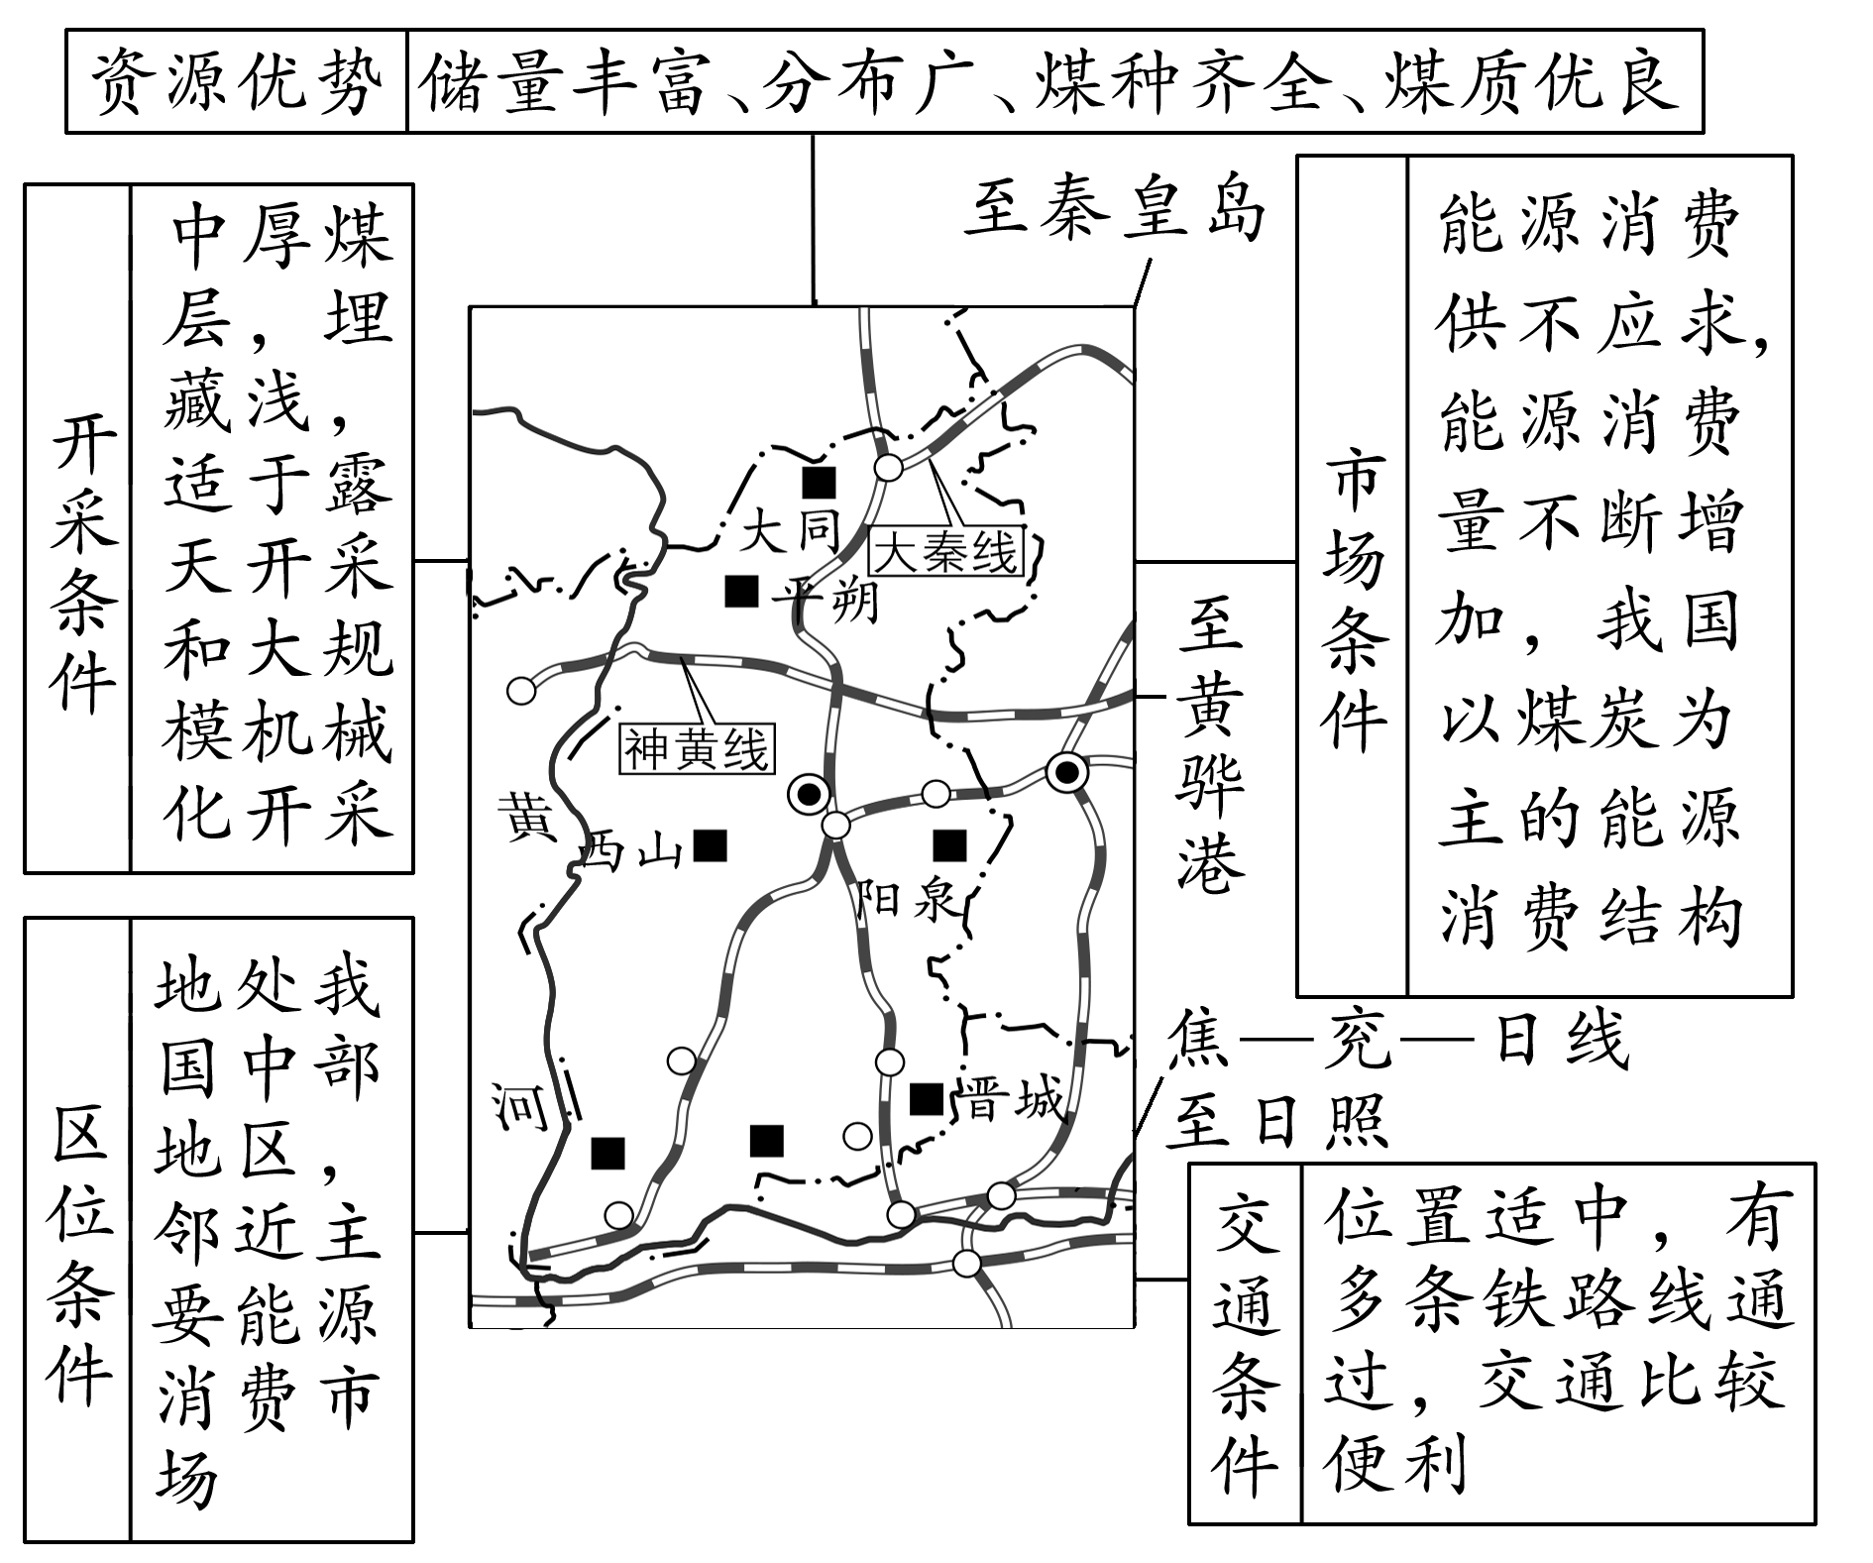

2．取得的成就

(1)工业部门：在丰富的煤炭资源基础上发展了炼焦、 、钢铁、化工、机械制造等。

(2)地位：德国乃至世界重要的能源基地、 基地和重型机械制造基地。

【导思——析问题提能力】

**探究一：**

鲁尔区是德国也是世界重要的工业区。位于德国西部，莱茵河下游支流鲁尔河和利珀河之间，其面积占全国总面积的1.2%，人口占全国总人口的6.5%，而工业产值曾占全国的40%，被称为“德国工业的心脏”。下图为德国鲁尔区图。

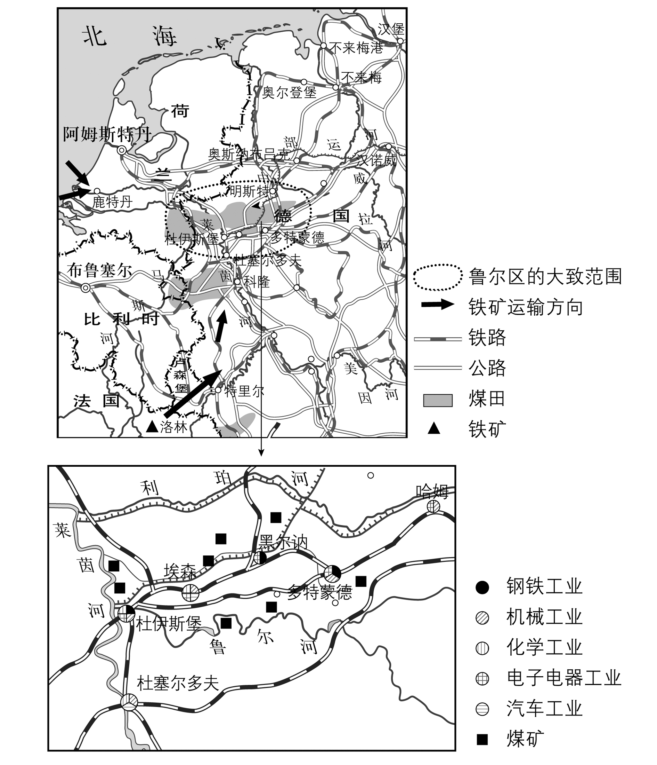

1．[区域认知]结合鲁尔区示意图，描述鲁尔区交通的区位优势，并分析莱茵河航运发达的自然原因。

2．[区域认知]鲁尔区发展工业的区位优势有哪些？

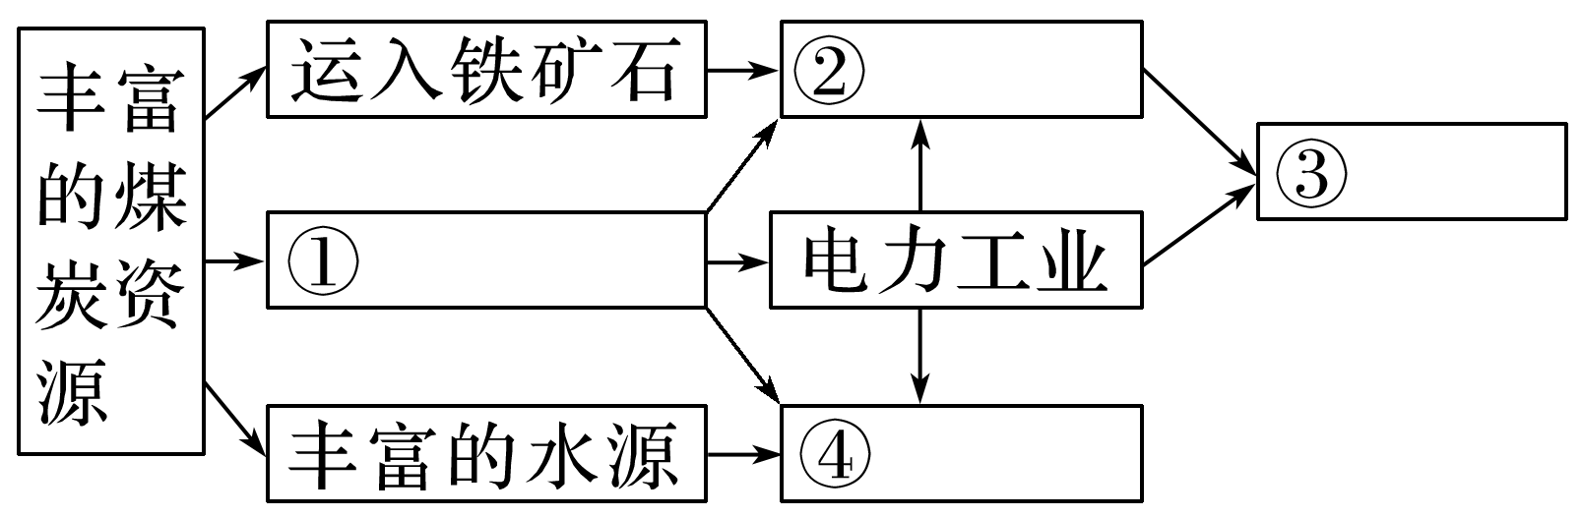

3．[综合思维]将合适的工业部门填入空框内，完成鲁尔区的工业部门联系框图。

A．钢铁工业 B．煤炭工业

C．化学工业 D．机械工业

【导练——解例题找方法】

德国鲁尔区从20世纪60年代到80年代，进行了大规模的经济结构调整。结合“鲁尔区产业结构示意图”(图中①表示1958年，②表示1995年)，回答1～2题。

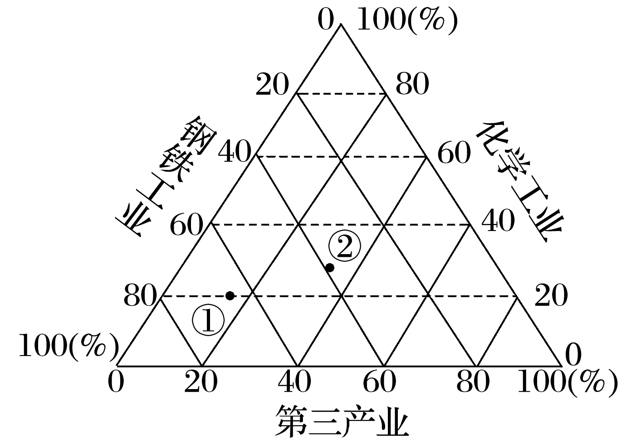1．鲁尔区经济结构的显著变化是(　　)

A．重工业比重下降，轻工业比重上升

B．第二产业迅速发展，第三产业比重降低

C．钢铁工业比重下降，化学工业比重上升

D．钢铁企业规模缩小，化学企业规模扩大

2．鲁尔区进行了大规模经济调整后，炼铁厂集中到西部地区，有的将高炉建到了荷兰海边，主要原因是(　　)

A．盛行风将烟尘吹向海洋，减轻污染

B．靠近海港及莱茵河，降低运费

C．促进资源开发，带动当地经济发展

D．鲁尔区西部和荷兰劳动力丰富

【导悟——拓思维建体系】

**江苏省仪征中学 2023-2024 学年度第二学期高二地理学科导学案**

2.2 资源枯竭地区的发展——以德国鲁尔区为例2

编制人：刘婉锐 审核人：王维中 上课时间：2024 年 2 月 27 日

班级： 姓名：

【课程标准及要求】

|  |  |
| --- | --- |
| 课程标准 | 重点、难点 |
| 以某资源枯竭型城市为例，分析该类城市发展的方向。 | 1.从经济、社会、生态三个方面判断区域发展存在的问题，从自然和社会经济要素角度提出区域发展方向和治理措施。2.以某资源枯竭型城市为例，从资源角度分析资源枯竭型城市的问题，在综合分析的基础上提出资源枯竭型城市人地协调的发展方向，从时间变化的角度说出人地协调的原理，形成综合思维。 |

【导读——读教材识基础】

阅读《选择性必修二》教材第 34-41页。

【导学——培素养引价值】

### 二、鲁尔区发展过程中的问题及解决措施

1．传统产业衰落

(1)衰落时间：20世纪60年代。

(2)原因

① 、天然气的广泛使用，导致煤炭在世界能源消费构成中比重下降。

②新技术的应用使得炼钢的耗煤量也在 。

③煤炭开采深度加大，使得开采 不断增加。

④世界钢铁市场的激烈竞争。

2．替代产业尚未形成

(1)时间：第二次世界大战以后。

(2)原因：鲁尔区单一的 及严重的 问题，影响到 产业的发展，替代产业难以形成。

3．生态环境恶化

(1)原因：能源结构以煤炭为主，产业结构以 为主。

(2)表现：固体废弃物污染、大气污染、水污染和热污染。

二、鲁尔区的再度振兴

|  |  |  |  |
| --- | --- | --- | --- |
| 问题 | 整治措施 | 具体做法 | 效果 |
| 传统产业的衰落 | 改造传统产业，优化 | 对企业进行合并和技术改造，打造产品特色，提高产品技术含量 | 生产规模扩大，效益提高 |
| 将钢铁工业转移到欧洲西部 ，在鹿特丹建立炼铁厂 |
| 对煤矿区进行重点清理整顿，将煤炭生产集中到赢利多、机械化水平高的大矿井 | 减少运费，降低污染，提高经济效益 |
| 替代产业尚未形成 | 调整产业结构，发展新兴产业 | 重点发展 、通信技术、生物、医药等高新技术产业 | 促进新兴产业培育，提高区域的产业竞争力 |
| 扩建高校、科研机构和建立技术中心 |
| 政府推动发展科技服务、金融服务、工业旅游、商业、物流、教育等第 产业 | 目前，工业旅游已成为鲁尔区经济发展的亮点 |
| 生态环境恶化 | 治理环境污染，加强 管理 | 整治河流 | 在提高当地人民生活环境质量的同时，也为新兴产业发展创造了优美、洁净的环境 |
| 限制污染气体排放 |
| 建立空气质量监测系统 |
| 重视完善环境保护的法律法规 |
| 在发展规划中制订了营造“绿色空间”的计划 |

【导思——析问题提能力】

**探究二：**

德国鲁尔区形成于19世纪中叶，它曾经是世界上最著名的工业区之一，被誉为“德国工业的心脏”。20世纪50年代后期，鲁尔区经济开始衰落，经过几十年的努力，鲁尔区的整治已经取得令人瞩目的成就。

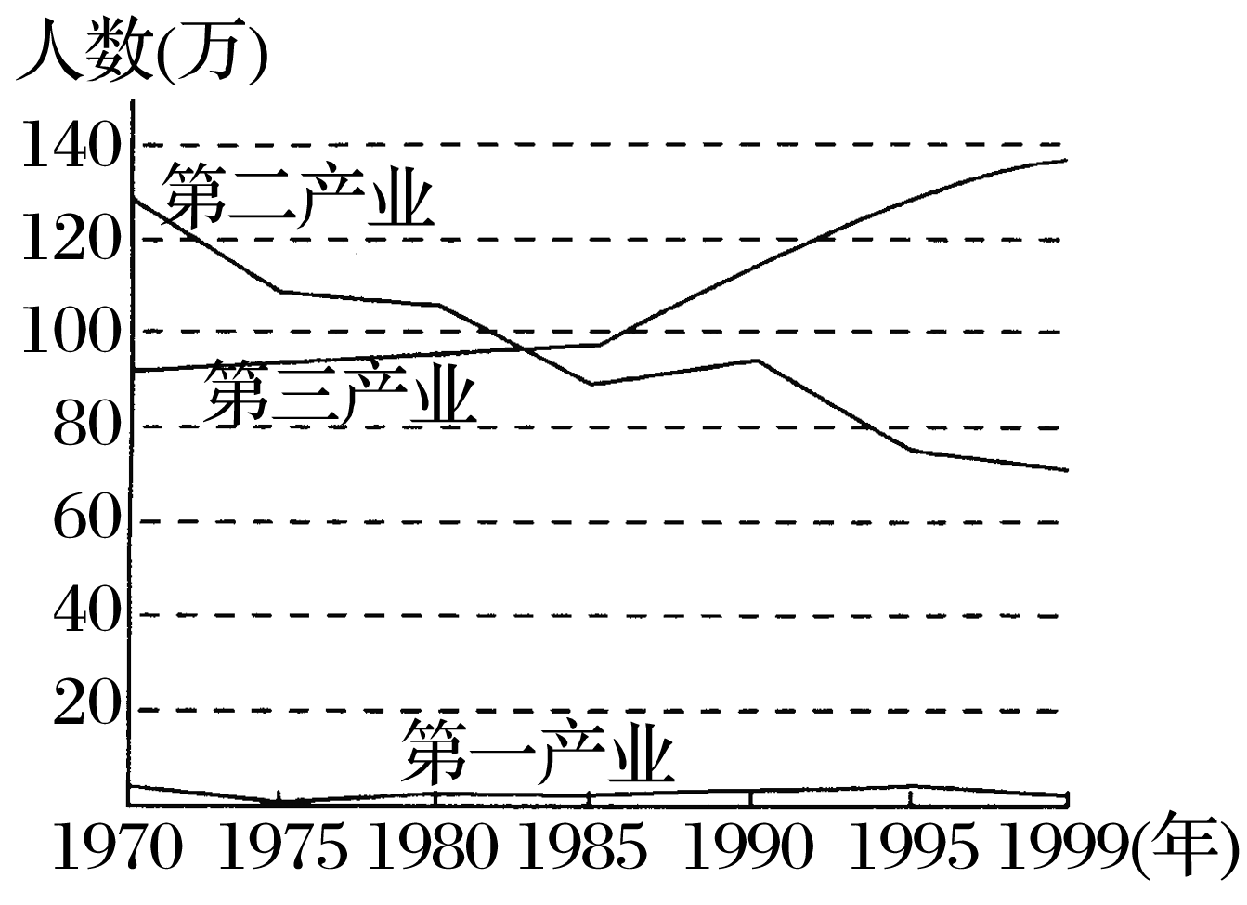材料一　下左图为鲁尔区煤炭、钢铁工业的变化图。下右图为鲁尔区各产业从业人数的变化图。

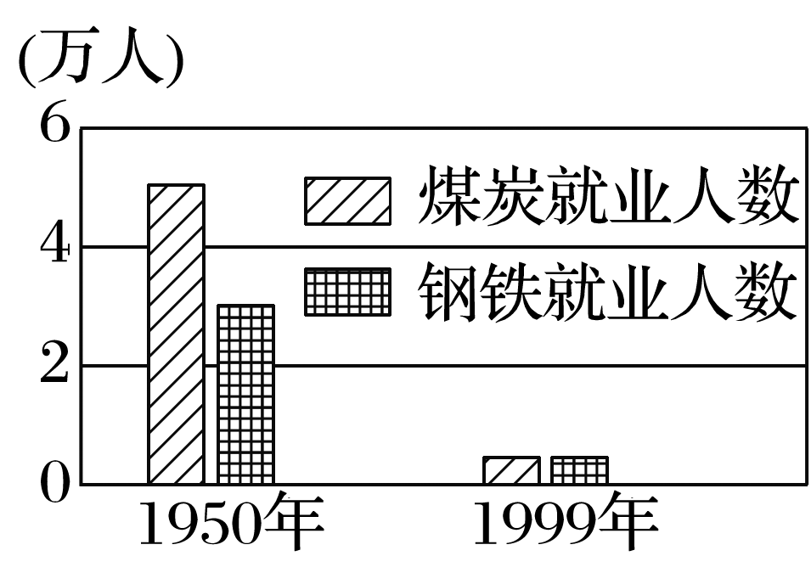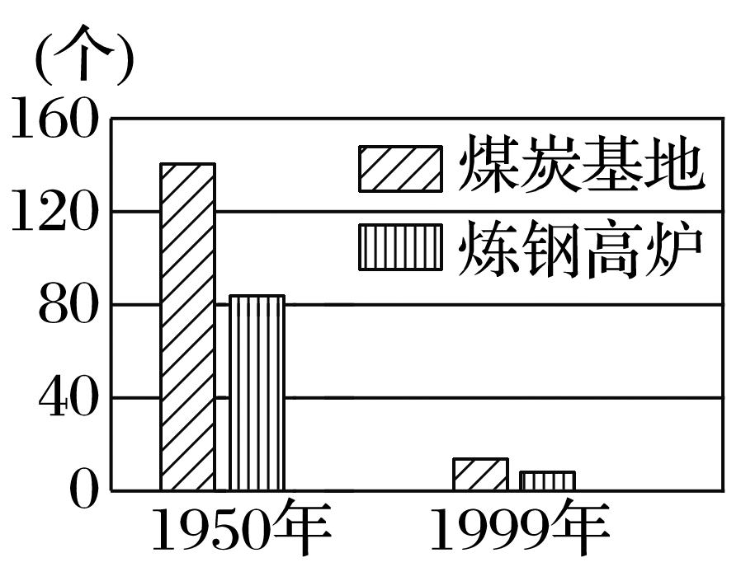

材料二　下图为鲁尔区工业分布的变化图。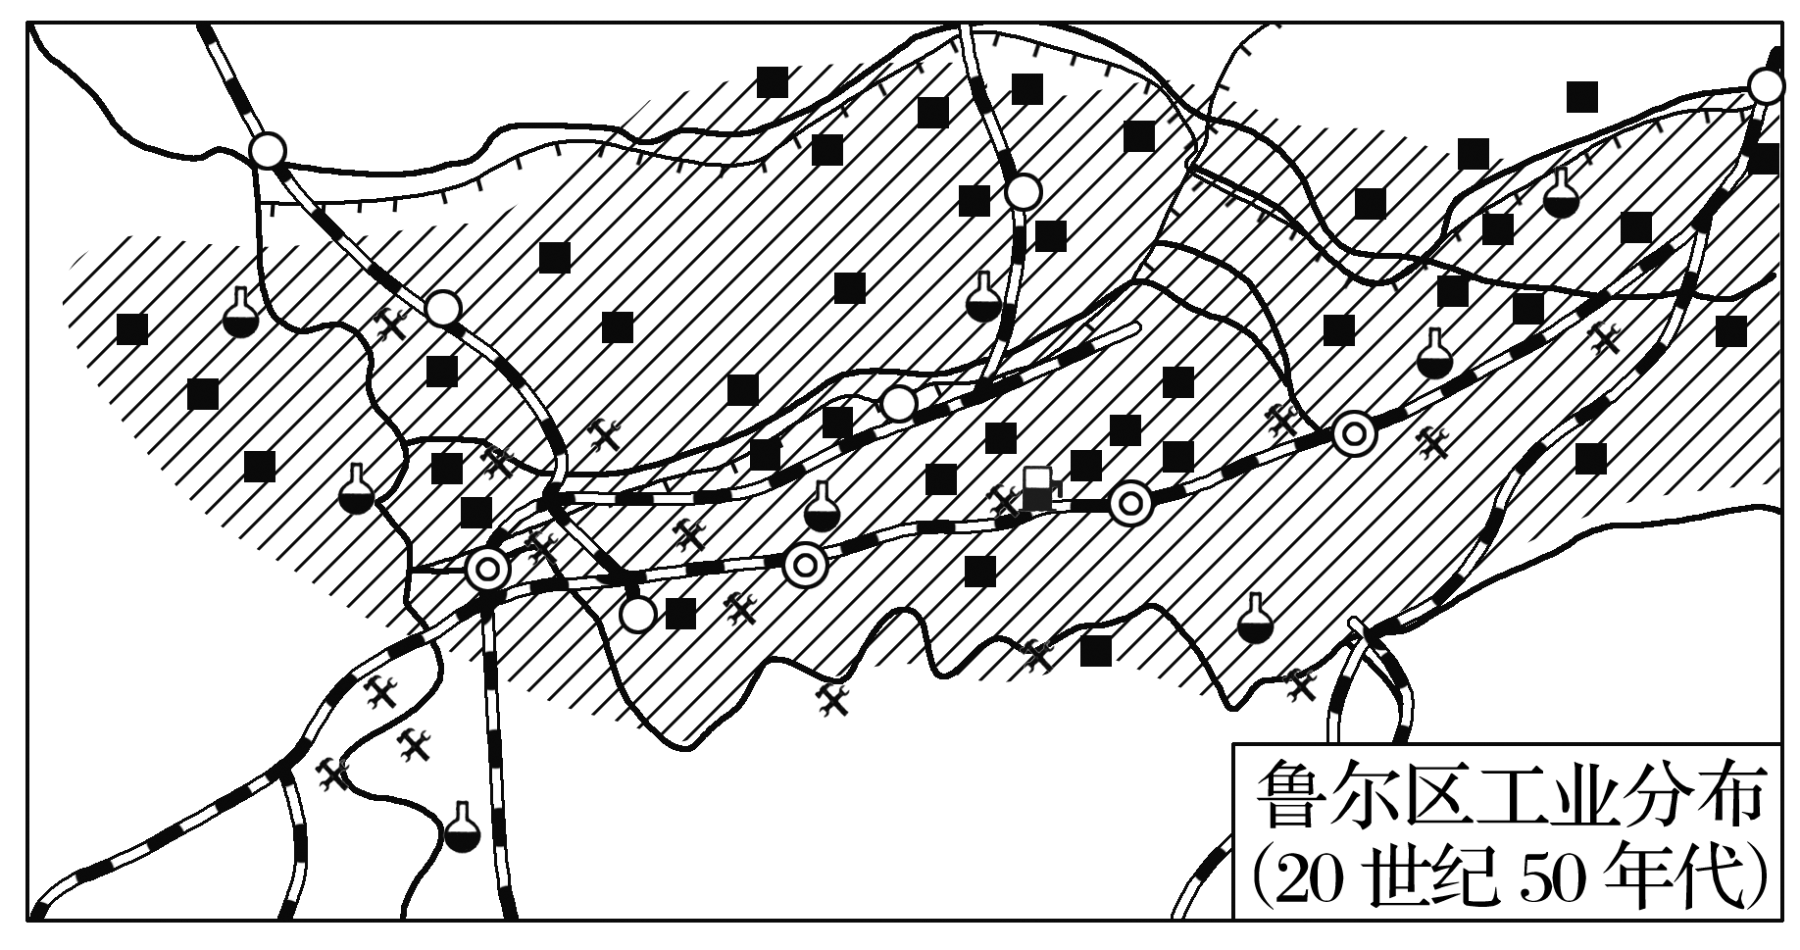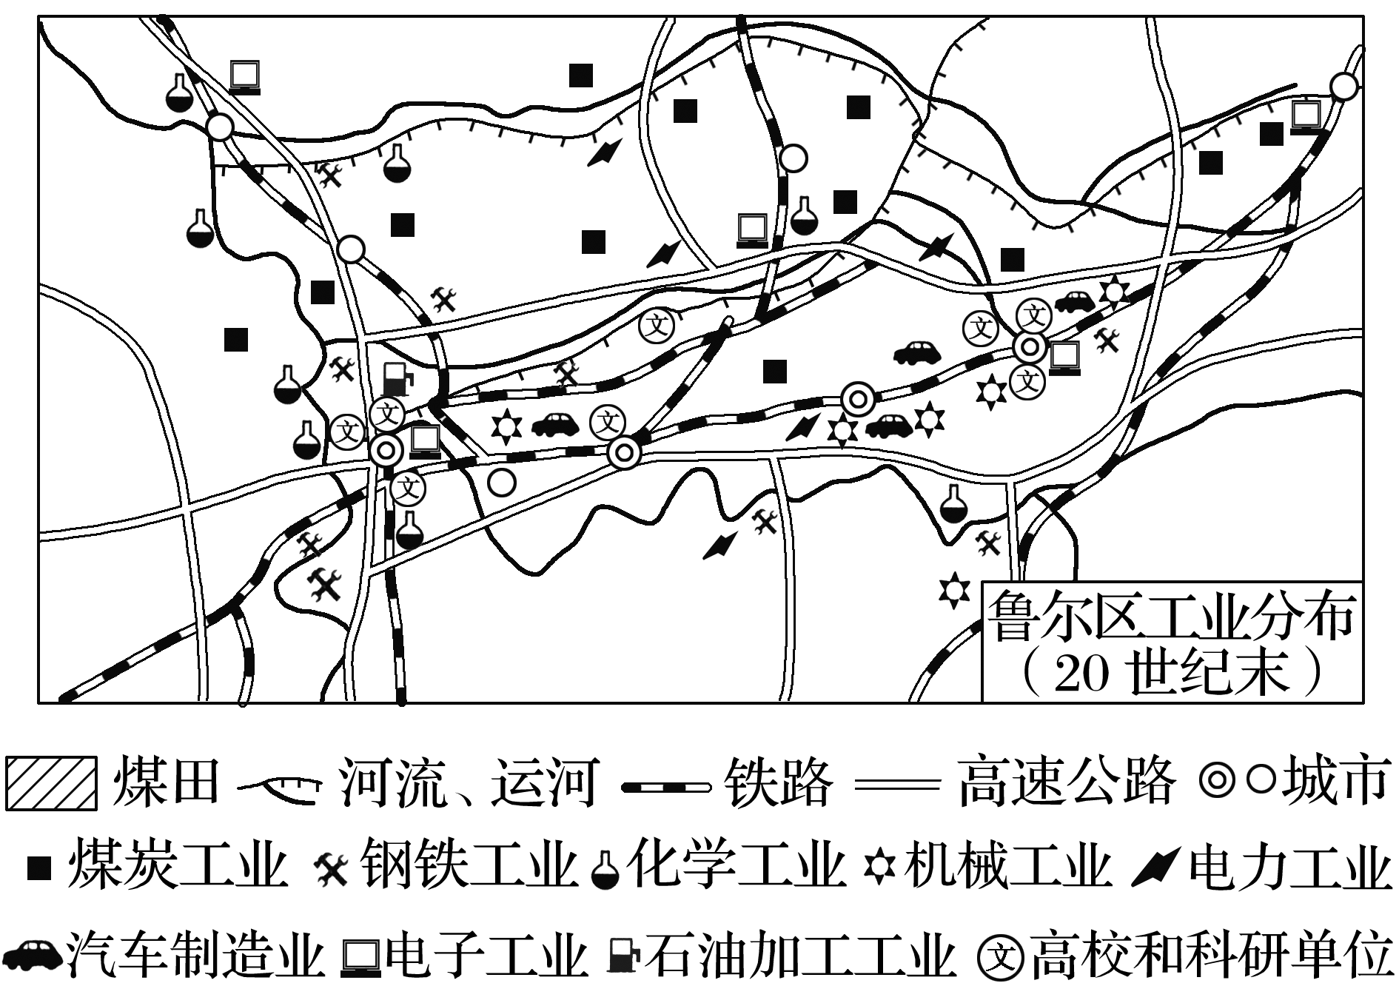

1．[综合思维]结合所学知识分析，20世纪60年代鲁尔区煤炭工业地位发生变化的主要原因。

2．[区域认知]根据材料一、二分析，20世纪50年代至20世纪末，鲁尔区的工业部门和数量发生了哪些变化？

3．[人地协调观]根据材料一、二、三分析，说明鲁尔区在整治方面所采取的措施。

**探究三：**资源型地区可持续发展的分析思路

(1)资源型地区开发条件的评价：要从优势条件与制约因素两方面进行分析，重点考虑以下要素。

①资源及其组合状况：资源的种类及组合状况；资源的数量、地位；水源条件等。

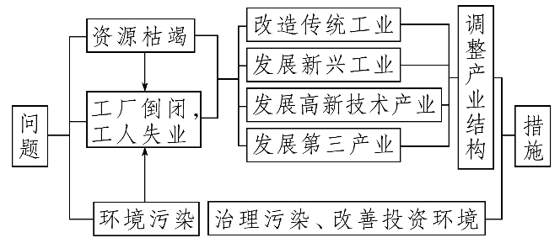②位置及交通状况：优越的位置及便捷的交通利于与外界的联系，降低原料和产品的运输成本。一般要从水陆交通两方面具体分析。

③科技、市场、政策等：影响资源开发的规模、效率、发展水平及产业结构。

(2)资源型地区发展中遇到的问题：在能源、矿产资源基础上发展起来的资源型地区，大多有过衰落经历，原因大体相同，即产业结构单一，生产成本上升、市场需求量下降，技术落后，设备老化，环境污染严重，新技术革命的冲击等。

(3)资源型地区可持续发展的对策

【导练——解例题找方法】

黑龙江大庆和甘肃玉门都是我国著名因石油而兴起的城市。目前，大庆油田按照现在的开采速度，只够开采5年左右。2009年玉门被列为资源枯竭型城市，多年的石油开采造成大气、水污染严重，老城区人口锐减。据此完成1～2题。

|  |  |  |  |
| --- | --- | --- | --- |
| 年份 | 2005 | 2008 | 2012 |
| GDP/亿元 | 1 400 | 2 200 | 4 000 |
| 三次产业占GDP比重 | 3∶86∶11 | 4∶82∶14 | 4∶81∶15 |
| 采掘业占工业总产值比重/% | 82 | 79 | 72 |

1.上表为大庆市近年主要经济和产业指标值。大庆市(　　)

A．第二产业比重最低

B．主导产业为石油加工业

C．产业结构不断优化

D．第三产业成为主导产业

2．振兴东北老工业基地和西部大开发等国家战略，对大庆、玉门等资源枯竭型城市的发展起到促进作用。玉门应(　　)

A．大力发展科技，彻底消除污染

B．优化产业结构，发展石油深加工

C．利用资源优势，发展新能源产业

D．大力发展城市新区，吸引人口回流

【导悟——拓思维建体系】

**江苏省仪征中学 2023-2024 学年度第二学期高二地理学科导学案**

2.3 产业结构转型地区的发展——以珠三角地区为例1

编制人：刘婉锐 审核人：王维中 上课时间：2024 年 2 月 28 日

班级： 姓名：

【课程标准及要求】

|  |  |
| --- | --- |
| 课程标准 | 重点、难点 |
| 以某地区为例，分析地区产业结构变化过程及原因。 | 结合珠三角地区三次产业转型的实例，分析产业结构的变化过程，总结其变化的原因。 |

【导读——读教材识基础】

阅读《选择性必修二》教材第 42-48页。

【导学——培素养引价值】

一、从传统农业到加工制造业

1．传统农业

(1)“ ”是当地生产经营特色。

(2)随着城镇化发展，桑基鱼塘逐渐变成了“ ”，基面改种蔬菜、花卉、水果等。

2．加工制造业

(1)时间： 以后，珠三角地区加工制造业迅速发展

(2)区位因素

|  |  |  |  |
| --- | --- | --- | --- |
| 区位因素 | | 优势条件 | 劣势条件 |
| 自然条件 | 地理位置 | 位于广东省南部，毗邻 ，与东南亚相邻，地理位置优越 | 能源、矿产资源贫乏 |
| 土地 | 平原广阔，土地廉价 |
| 水源 | 河流纵横交错，水资源充足 |
| 社会经济条件 | 政策 | 政策 |
| 劳动力 | 劳动力丰富且廉价 |
| 历史因素 | 资本主义经济萌芽早，近代工业的发源地。人们的思想开放 |
| 侨乡 | 珠江三角洲地区是我国最大的侨乡之一，便于引进外资 |
| 交通 | 沿海地区，水陆交通便利 |
| 国际条件 | 20世纪70年代以后，发达国家和地区的产业结构调整为工业化提供契机 |

(3)加工制造业发展产生的影响

①吸引了香港大量中小型 企业迁入，乡镇企业迅速发展， 、制鞋等传统加工业大量涌现，促进了产业结构调整，加快工业化进程，促进经济发展。

②增加了就业机会，增加收入，促进了城镇化，推动了基础设施的建设。

③人地矛盾加剧，出现环境污染、交通拥堵、住房紧张、地价上涨、城市管理压力大等问题。

【导思——析问题提能力】

**探究一：**

材料一　珠江三角洲地区位于我国东南部沿海，毗邻港澳。20世纪80年代受惠于我国改革开放政策，经济发展迅速。20世纪90年代后，该地区及时调整产业结构，地区经济、社会发展取得举国瞩目的成就。

材料二　广东省及珠江三角洲经济区分布示意图(图甲)和1985～2000年珠江三角洲地区部分工业产值比重图(图乙)。

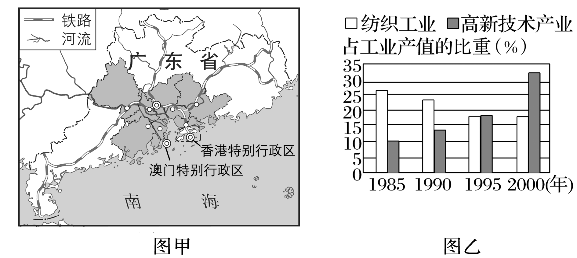

1．[区域认知]简述珠江三角洲地区早期工业发展的有利条件。

2．[综合思维]根据图乙说明1985～2000年珠江三角洲地区的产业结构发生了哪些变化？

【导练——解例题找方法】

(2022·江西南昌月考)读“某地区三次产业产值和就业结构变化图”，回答1～2题。

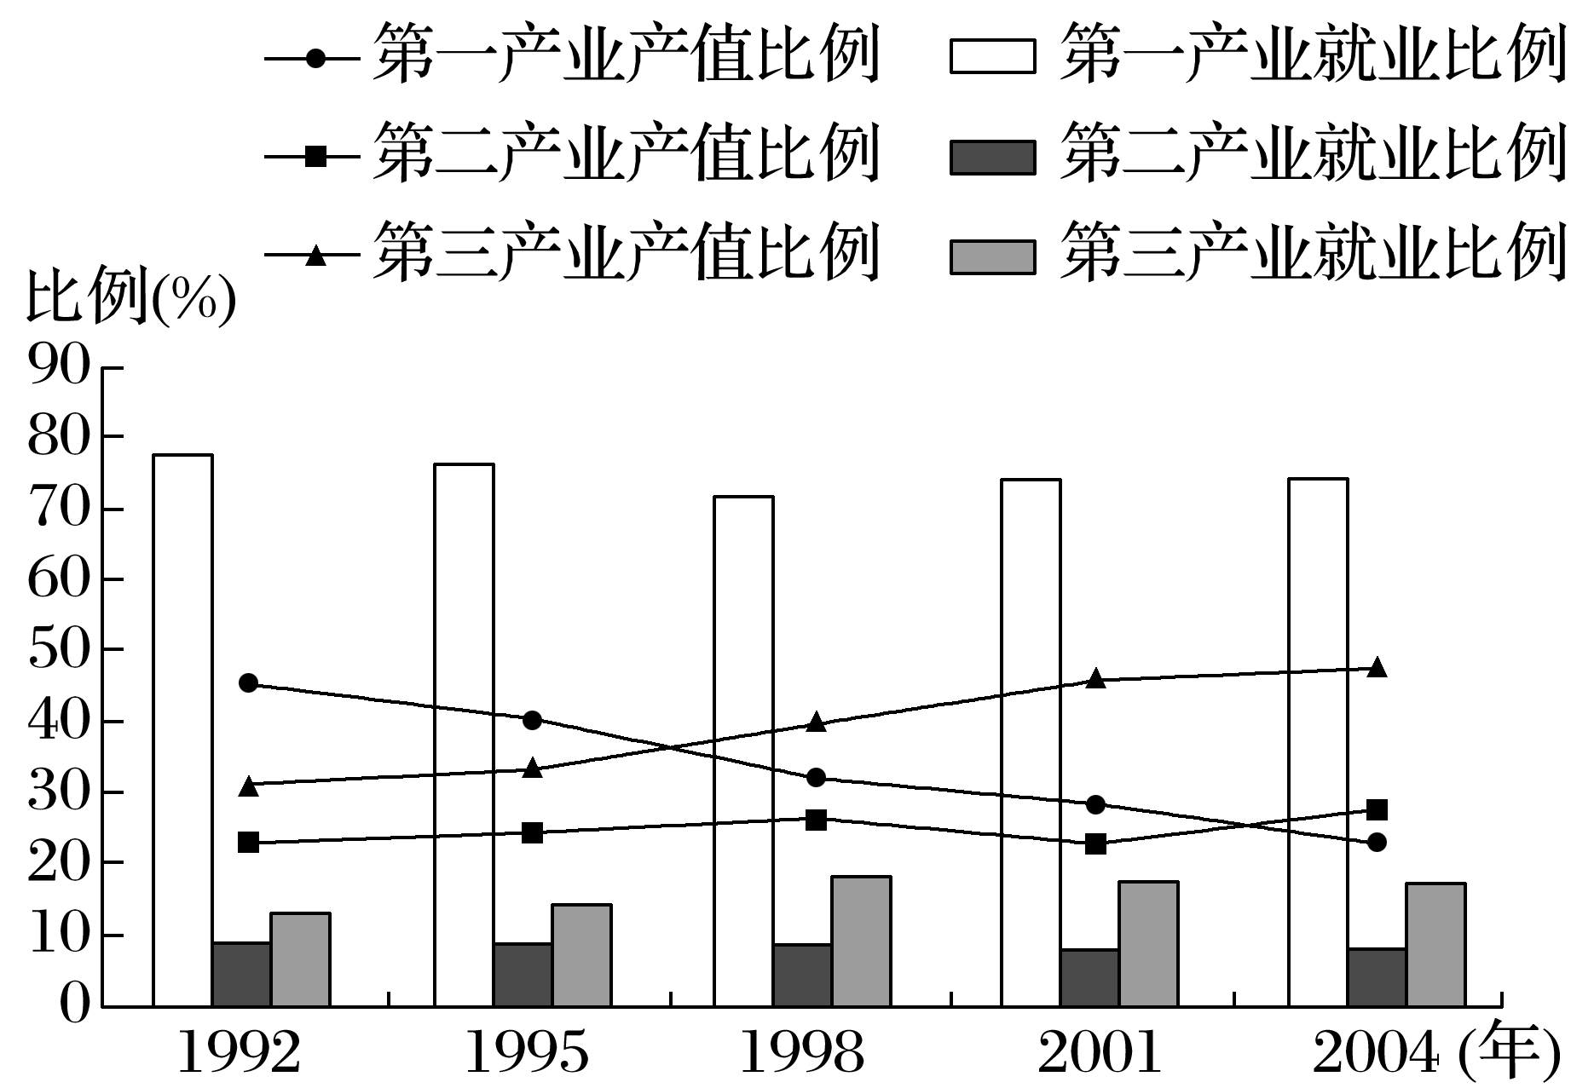

1．该地区的产业结构变化是(　　)

A．产业结构逐步转型并得到优化

B．第三产业产值比例加速上升

C．第二产业产值比例变幅最大

D．产业结构变化以工业化拉动为主

2．该地区的就业结构情况是(　　)

A．第一产业就业比例持续下降

B．第二产业就业比例上升最快

C．第三产业就业比例最低且增长缓慢

D．第二、三产业对第一产业剩余劳动力的吸收有限

【导悟——拓思维建体系】

**江苏省仪征中学 2023-2024 学年度第二学期高二地理学科导学案**

2.3 产业结构转型地区的发展——以珠三角地区为例2

编制人：刘婉锐 审核人：王维中 上课时间：2024 年 2 月29日

班级： 姓名：

【课程标准及要求】

|  |  |
| --- | --- |
| 课程标准 | 重点、难点 |
| 以某地区为例，分析地区产业结构变化过程及原因。 | 结合珠三角地区三次产业转型的实例，分析产业结构的变化过程，总结其变化的原因。 |

【导读——读教材识基础】

阅读《选择性必修二》教材第 42-48页。

【导学——培素养引价值】

二、从加工制造业到高新技术产业

1．加工制造业的衰退：对外开放范围扩大， 优势已不明显，劳动力成本低的优势也在逐渐丧失，以劳动密集型为主的产业，缺乏核心竞争力。

2．高新技术产业的兴起

(1)国际背景：20世纪90年代中期开始，发达国家和地区进行新一轮 调整。

(2)自身的发展：依托 、 、政策等优势，抓住机遇，推进高新技术产业的发展，使 产业逐渐成为当地主导产业。

三、第三产业的发展

1．第三产业的特点：以流通和 为主要功能，具有能耗 、污染 、效益高等特点。

2．发展战略：①优先发展 ，重点发展 、会展业、物流业、 服务业、科技服务业、商务服务业、外包服务业、文化创意产业等，全面提升 发展水平；②与 地区在现代服务业领域进行深度合作、 发展。

【导思——析问题提能力】

**探究二：**珠三角三次产业转型的对比

|  |  |  |  |
| --- | --- | --- | --- |
|  | 第一次转型 | 第二次转型 | 第三次转型 |
| 产业结构的变化 |  |  |  |
| 转型后的主导产业 |  |  |  |
| 主要产业部门 | 纺织、服装加工、玩具制造、制鞋 | 通信设备、计算机、生物医药、新材料、航空航天、环保节能 | 金融、会展、物流、信息服务、科技服务、商务服务、外包服务、文化创意 |
| 转型的  原因 | 改革开放政策下，利用沿海与毗邻港澳等优越的地理位置，吸引了大量劳动密集型企业迁入 | 原有政策优势已不明显；劳动力成本逐渐上升；产业缺乏核心竞争力；国际产业转移的新背景 | 第三产业能耗低、污染小、效益高 |

拓展延伸　产业结构演进规律



(1)三次产业的演进

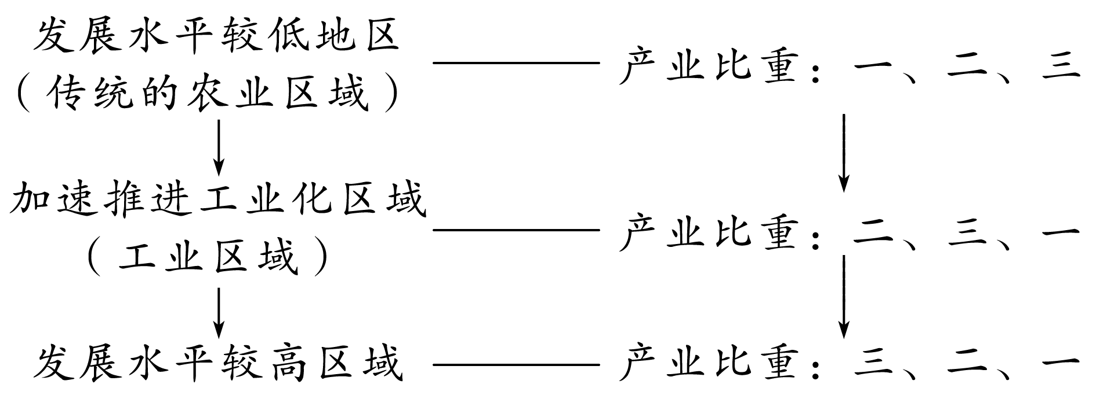

(2)产业内部的演进

第二产业内部：劳动、资源密集型→资金密集型、高新技术产业

第三产业内部：传统服务业→现代服务业

【导练——解例题找方法】

下图示意深圳市2018年和2019年前三个季度的产业结构比重(单位：%)。据此完成1～3题。

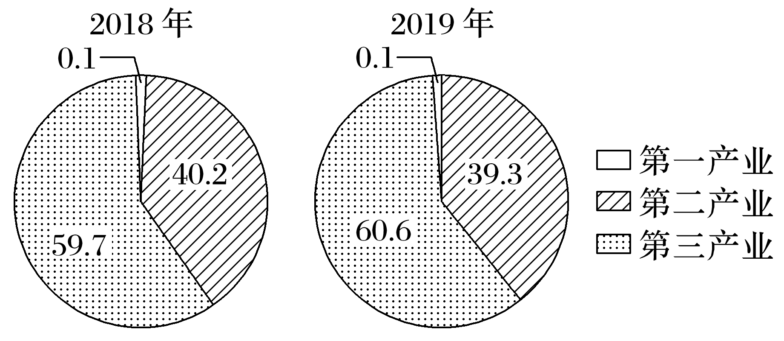

3．对比2018年和2019年前三个季度产业结构比重变化图，可以看出深圳市(　　)

①第一产业发展水平下降　②第二产业衰退

③第三产业产值最高　④产业结构在朝合理的方向发展

A．①② B．②③

C．③④ D．①④

4．深圳市第三产业比重有所提高，主要依赖的产业是(　　)

A．金融和服装制造 B．服装制造和重工业

C．生物制药和服装制造 D．金融和高端制造业

5．深圳市产业结构的变化有利于(　　)

A．提高城市人口就业率B．提高城市资源保障度

C．改善市民的身体素质D．提升城市的综合竞争力

【导悟——拓思维建体系】

**江苏省仪征中学2023-2024学年度第二学期高二地理学科导学案**

**3.1大都市辐射对区域发展的影响——以上海市为例1**

研制人：闫玉莹 审核人：王维中

班级：____________姓名：____________学号：________授课日期：2024年3月1日

**【课程标准及要求】**

|  |  |
| --- | --- |
| 课程标准 | 以某大都市为例，从区域空间组织的视角出发，说明大都市辐射功能。 |
| 学习目标 | 1.结合长三角实例，说出城市体系的基本概念和组成。  2.以长三角为例，说明城市辐射及其对外影响。 |

**【导读——读教材识基础】**

阅读地理选择性必修 二 教材第57—62页

**【导学——培素养引价值】**

一、长三角城市体系中的上海市

1．城市体系：在一定区域范围内， 不同、 不同、功能上各具特色的城市相互联系、相互作用，形成有机整体。

2．长三角城市体系：由 城市、 城市、 城市、 城市和 等组成。

3．上海市的地位：长三角城市体系中唯一的 城市，是国际经济、 、贸易、航运中心和现代化国际大都市，是区域发展的龙头和 的纽带，在长三角城市体系中处于中心地位。

4．影响城市等级和服务范围的因素

|  |  |  |
| --- | --- | --- |
| 影响因素 | 影响 | 表现 |
|  | 地理位置优越，腹地广阔，服务范围大，发展条件优越，潜力大 | 优越的地理位置能极大地提高城市等级，扩大服务范围 |
|  | 位于资源丰富地区的城市，能够获得支撑城市进一步发展的资源 | 为城市发展提供丰富的物质(如粮食、副食品、矿产等)、劳动力和城市用地等 |
|  | 位于交通枢纽上的城市，能够通过便利的交通为更远的居民提供服务，使其服务范围扩大 | 铁路枢纽城市、公路枢纽城市、港口城市等 |
|  | 城市为服务区的居民提供货物和服务，人数越多，城市等级越高 | 位于人口稠密区的城市，服务范围相对较小；相反，位于人口稀疏地区的城市，服务范围相对较大 |
|  | 可以带动城市基础设施建设及经济发展，同时还可以规划城市的发展 | 一个地区的行政中心或享有优惠发展政策的城市，其发展速度更快，城市规模更大 |

**【导思——析问题，提能力】**

**探究一：**

材料一　长三角是我国目前社会经济发展和城镇化水平最高的地区之一，已形成由超大城市、特大城市、大城市、中小城市和小城镇等组成的城市体系。下图为长三角地区城市分布。

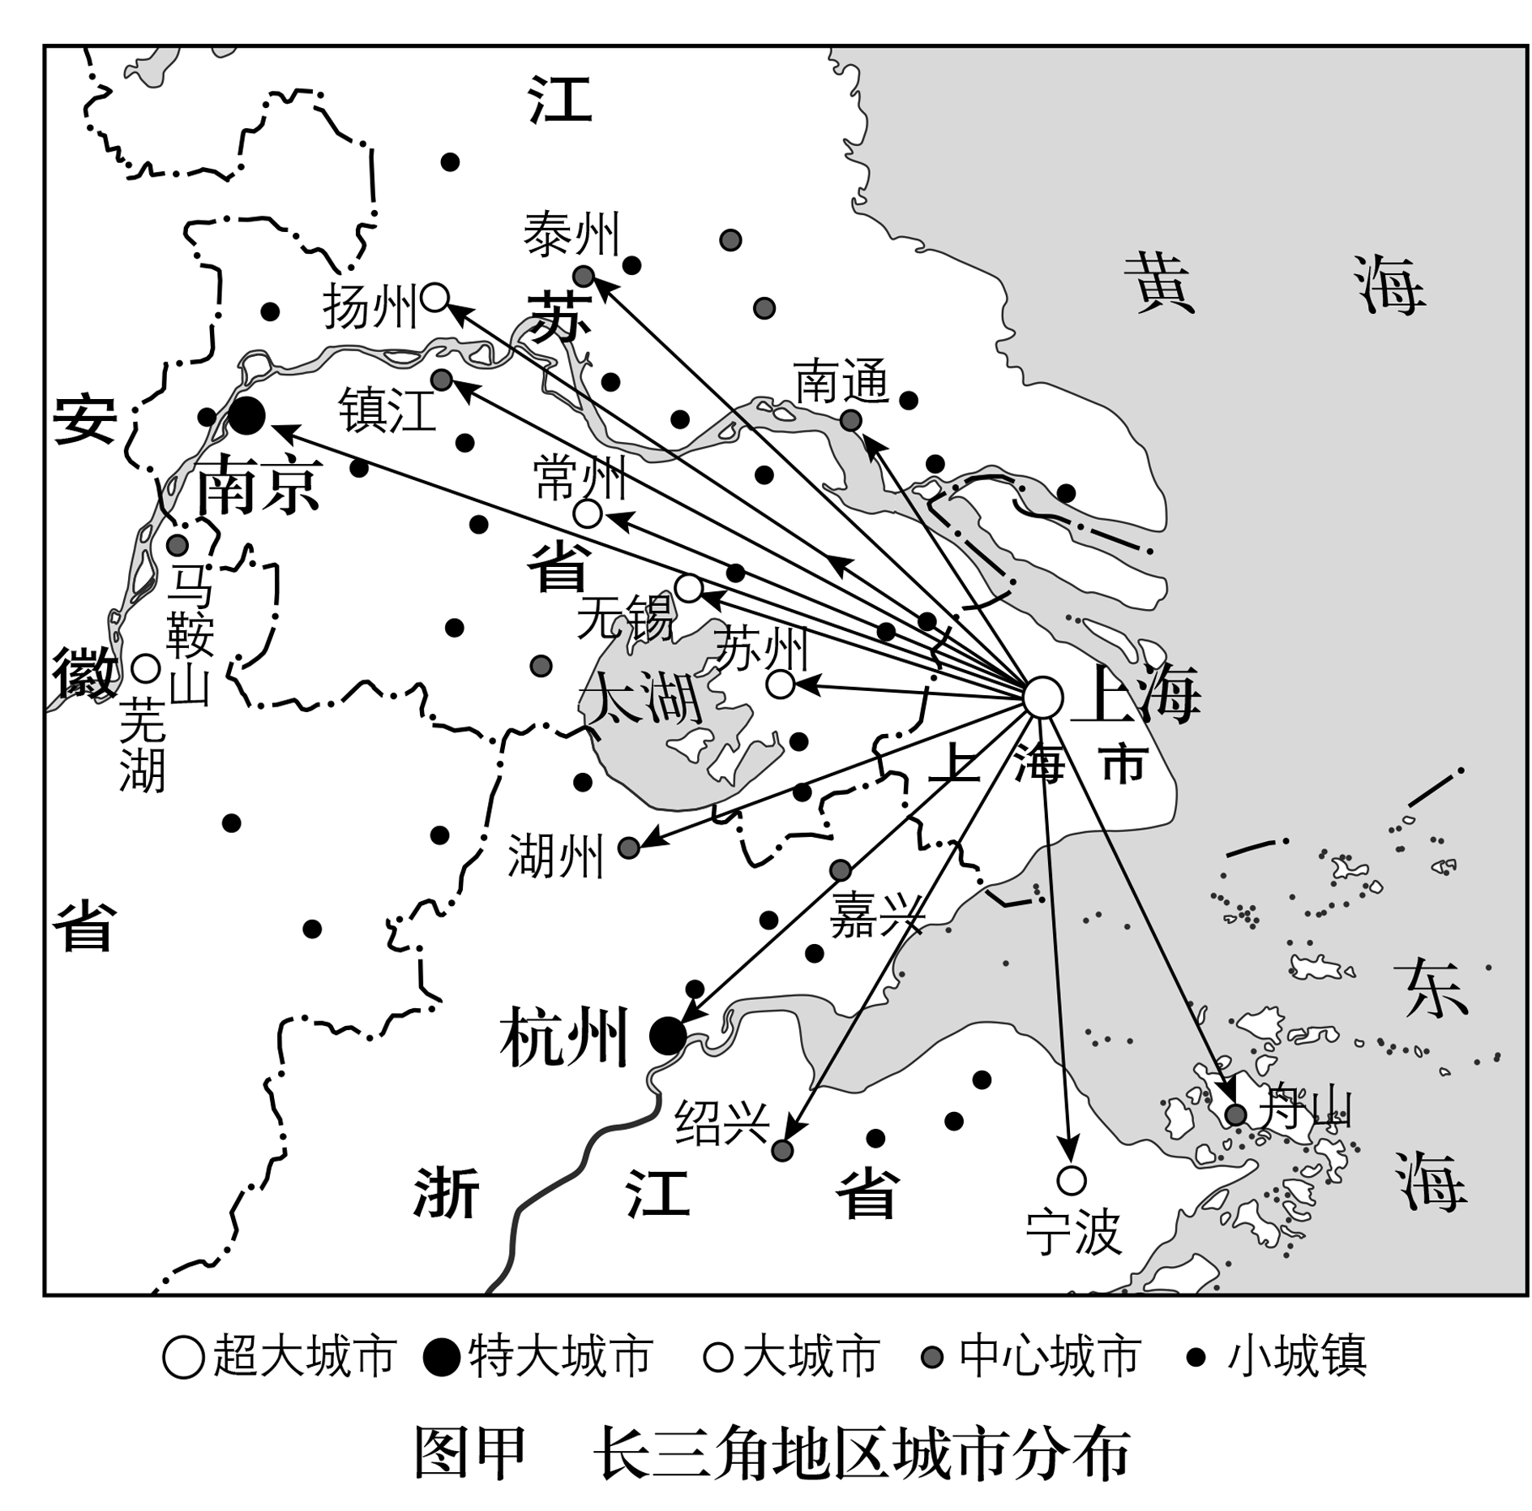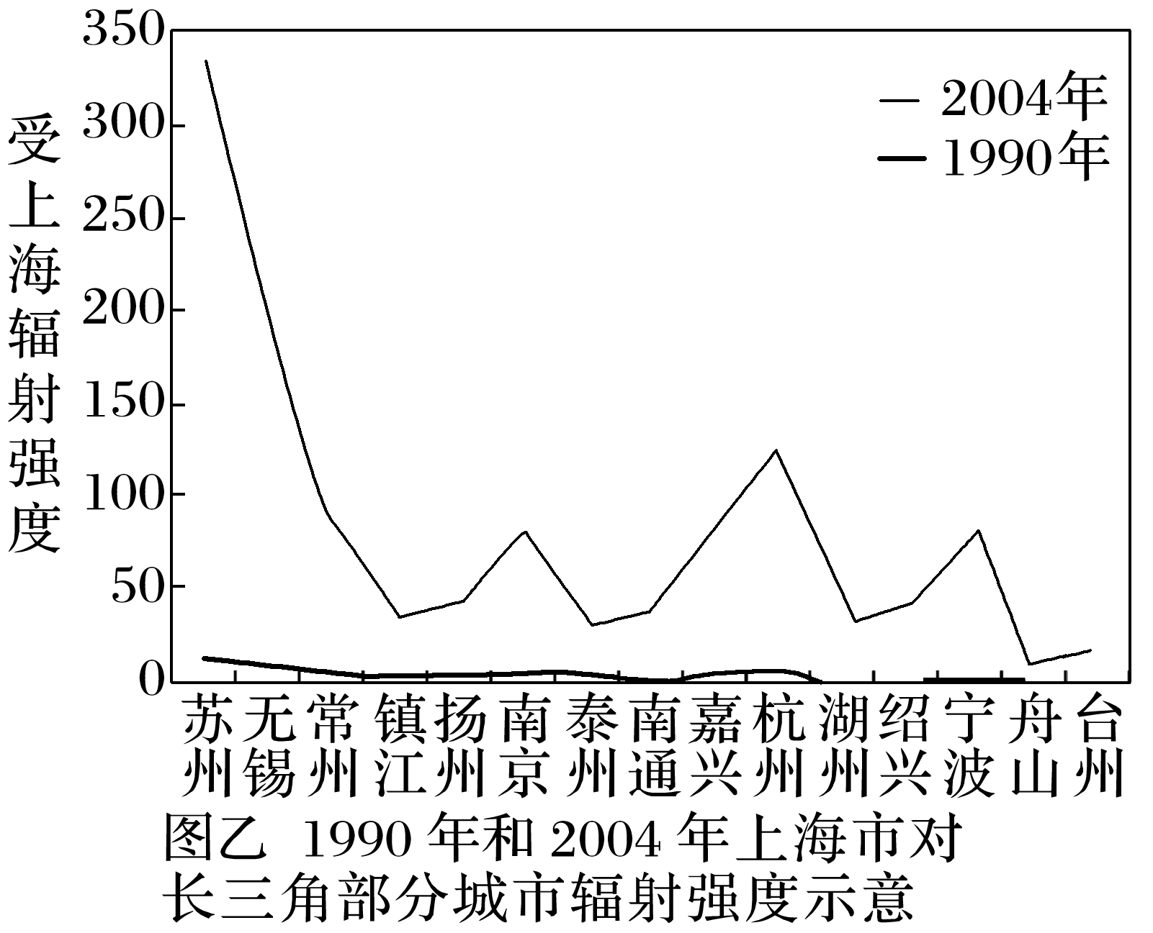

材料二　为了更好地反映大都市辐射功能的强弱，不少学者采用定量分析的方法进行研究。上右图是某学者关于上海市对长三角其他城市辐射强度的研究结果。

1．[区域认知]读图甲，比较长三角地区不同规模城市的数量、服务功能和服务范围。

2．[区域认知]上海市的相对地理位置有何特点？(提示：从东、西、南、北四个方位描述)

3．[区域认知]评价上海市地理位置在长三角城市体系中发挥辐射作用的有利影响。

4．[综合思维]与1990年相比，2004年上海市对长三角其他城市的辐射强度发生了怎样的变化？试探究变化的原因。

5．[人地协调观]受上海辐射功能的影响，试推断苏州未来产业主要发展方向。

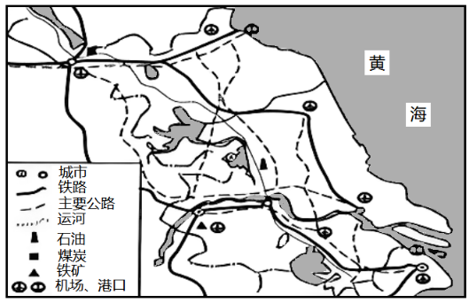

**【导练——解例题，找方法】**

    江苏是我国城市化发展较快的省区之一，请根据下图，回答下列各题。

1．在江苏省内，城市化水平较高的地区是（   ）

A．中部地区

B．北部地区

C．北部和中部地区

D．南部地区

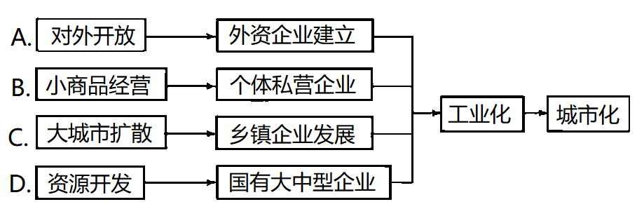

2．下图是我国四个不同地区区域城市化的典型模式，其中代表江苏省的是（   ）

A．A

B．B

C．C

D．D

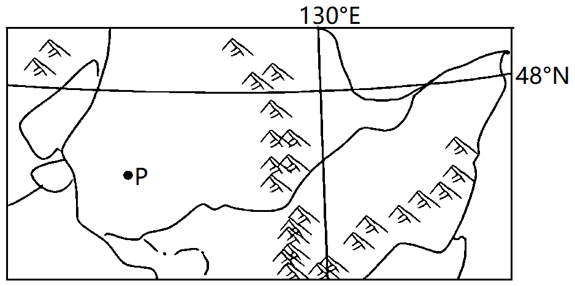

3．与太湖平原、珠江三角洲等地区相比，下图示平原地区作为商品生产基地的优势条件是（   ）

A．水热条件好

B．交通发达

C．人均耕地面积大

D．单位面积产量高

【导悟——拓思维建体系】